图1
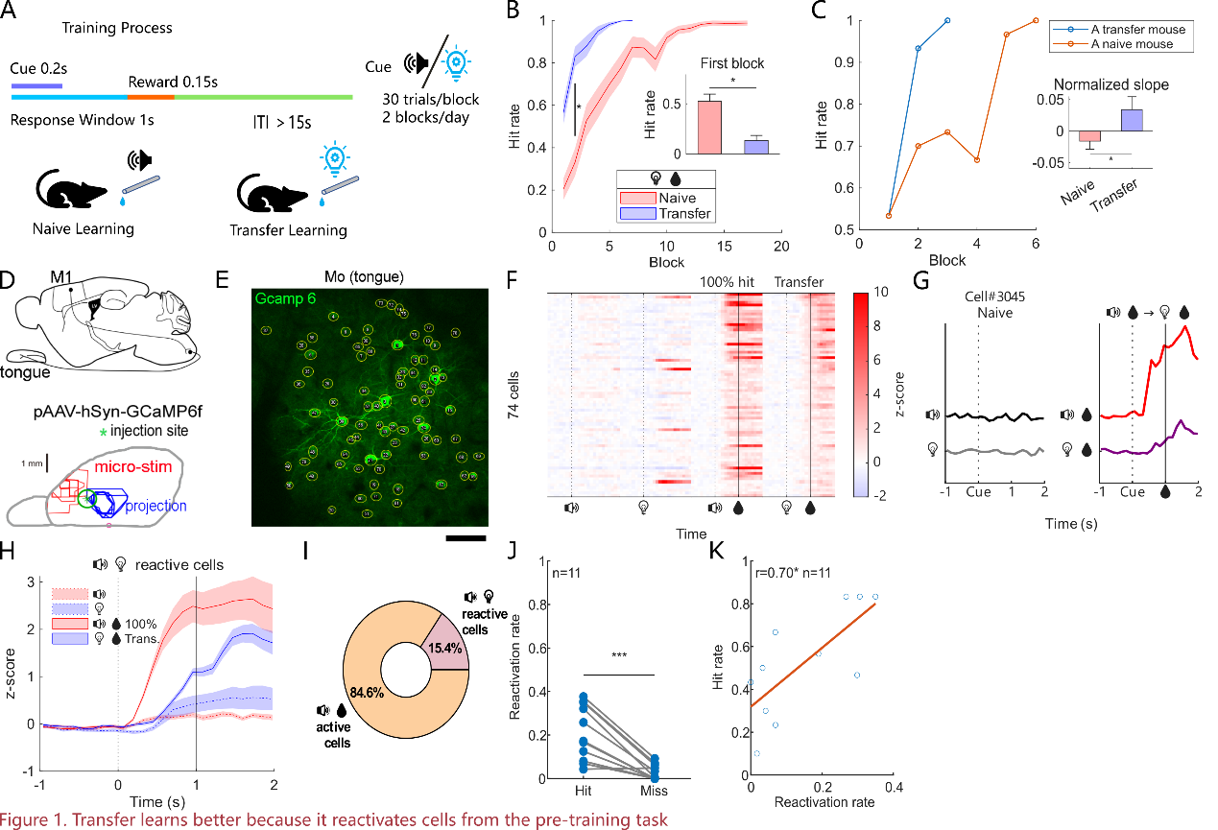
迁移学习比初始学习，首会话命中率高，增长也更快，是因为声水学会的细胞在光水迁移中重激活。（A）基本迁移示意图（B）光水学习曲线和首会话命中率。（C）学习速度斜率示例和按照首会话命中率归一化后的斜率统计。（D）逆向追踪和皮层微刺激确认舌相关运动亚区的示意。（E）钙成像图面示例。（F）初始只给声/光、声水学会、光水迁移细胞钙信号热图，只展示声水学会和光水迁移1s都活跃的细胞，判定标准是1s处z-score超过Cue前3s的均值+3倍SD。（G）从F图中取一个代表性细胞示例复用。（H）F中细胞的曲线统计。（I）显示所有声水活跃细胞中，光水也活跃的细胞占比。（J）比较命中/错失回合的细胞重激活率。（K）显示首会话命中率的鼠间差异与重激活率的相关性

图2
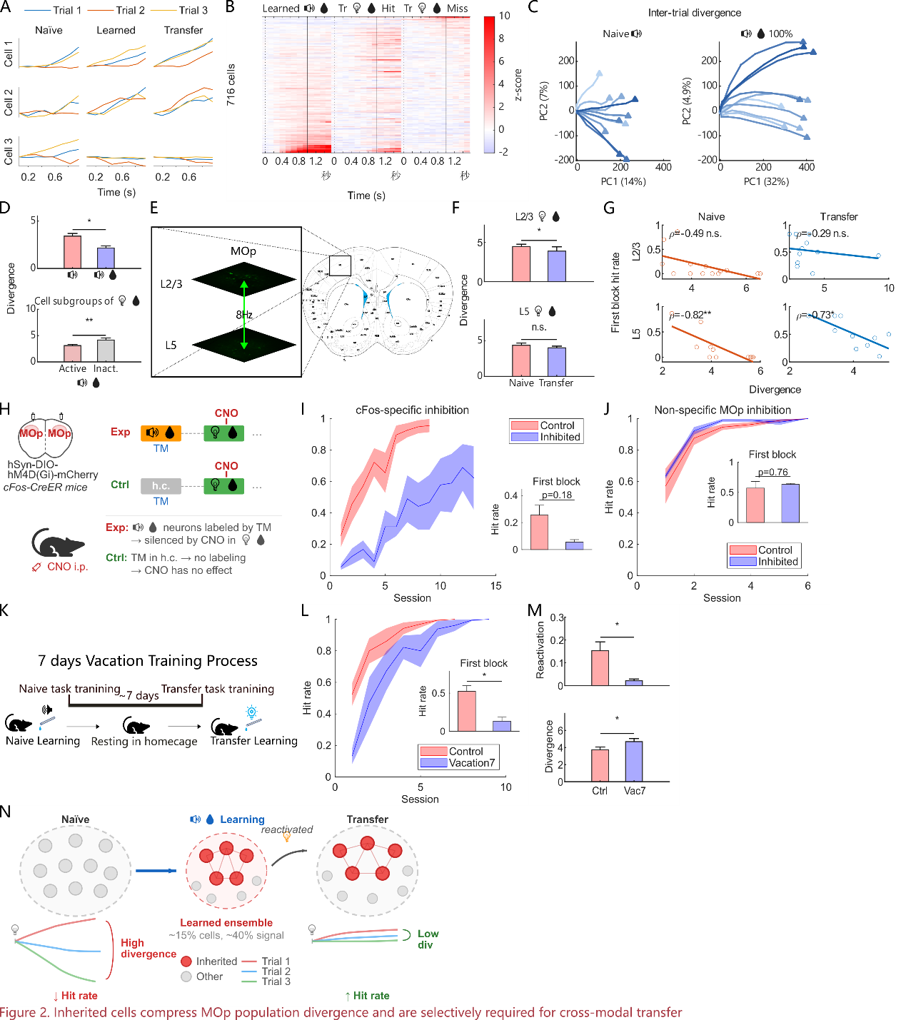
重激活的细胞稳定激活，降低了总体回合间散度，与首会话命中率相关。（A）代表性单细胞示例：初始阶段，回合间活动不稳定。声水学会后，回合间活跃性稳定一致，并且保留到迁移阶段。（B）三泳道热图：Learned AudioWater、Transfer LightWater Hit、Transfer LightWater Miss 的 0–1.5 s z-score（同一细胞集合与顺序）；仅保留在任一泳道 1 s 活跃的细胞，按 Learned@1s − Miss@1s 排序。（C）PCA空间展示初始阶段的“离散”和学会阶段的“一致”，每条线是相邻2/3（初始/学会）回合的均值，展示0~1s并将0s平移归一化到原点（D）散度比较。上半图显示声水学会后相比初始，1s处的散度下降。下半图将声水活跃/不活跃的细胞分为两群，比较它们在光水迁移会话中的散度，显示声水活跃的细胞在迁移光水时散度更低。（E）示意MOp分2/5层8㎐震荡拍摄。（F）比较初始光水和迁移光水的散度：迁移的2/3层散度更低，5层差异不显著。（G）但是，首会话命中率的鼠间差异相关于5层散度而非2/3层，展示了2/5层的功能差异。（H）cFos抑制实验示意。实验组在声水学会后，注射TM，再进行标记训练，标记对声水任务活跃的细胞，在迁移阶段CNO抑制；对照组其它相同，但注射TM后不进行标记训练，使得声水任务活跃的细胞未被标记。（I）学习曲线和首回合命中率统计cFos抑制实验和对照组差异，因数量尚少未达显著。（J）非特异性广谱抑制MOp，完全无效果。（K）示意声水学会后不马上迁移光水，而是放假7天的实验。（L）7天后迁移，首会话命中率下降。（M）7天后迁移相比于立即迁移，细胞重激活率下降，回合间散度上升。（N）总结结论，声水学会后活跃的细胞可以被光信号重激活，降低回合间散度，提高命中率。

图3
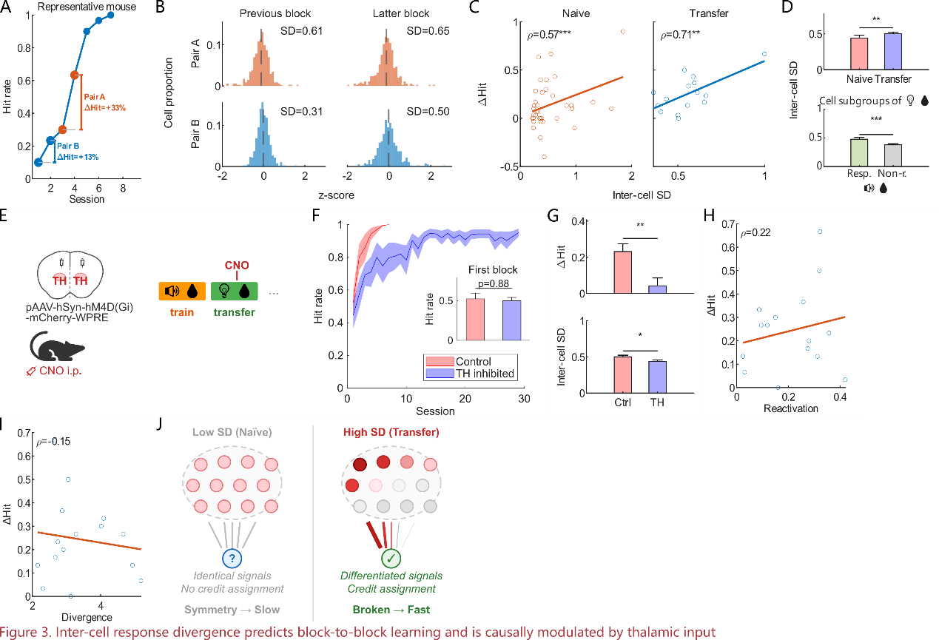
邻会话命中率增量，取决于两会话的平均细胞间标准差。迁移阶段标准差更大，细胞间高度分化、对称性破缺，有利于快速学习。（A）示意邻会话命中率增量。（B）两个代表性邻会话对的细胞间标准差示意，z-score更离散的会话标准差大。（C）细胞间标准差与命中率增量的相关性，计算方法采用排除了前会话命中率效应后的 Partial Spearman。（D）比较不同条件下的细胞间SD差异。上半图，显示迁移阶段的细胞间SD大于初始阶段。下半图，将细胞按声水阶段 1s z-score 分成正负两个群体，每个群体内部取绝对值大的一半作为Responsive群体，小的一半作为Non-r.群体，然后比较两个群体在光水迁移时的细胞间SD，结果是声水阶段的高分化群体在光水阶段也具有较大的SD，显示了细胞间SD的继承性。（E）示意TH抑制实验，在迁移阶段对TH脑区进行抑制。（F）TH抑制后，首会话命中率变化不大，但学习曲线斜率下降。（G）TH抑制组相比于正常迁移，邻会话命中率增量和细胞间SD都下降。（HI）作为阴性对照，之前与首会话命中率相关的复用率和细胞间散度指标都与邻会话命中率增量无显著相关。（I）总结和机制猜想，迁移阶段继承了学会阶段产生的群体分化架构，机器学习相关研究支持，这种“对称性破缺”特性有利于更快的学习。

图4
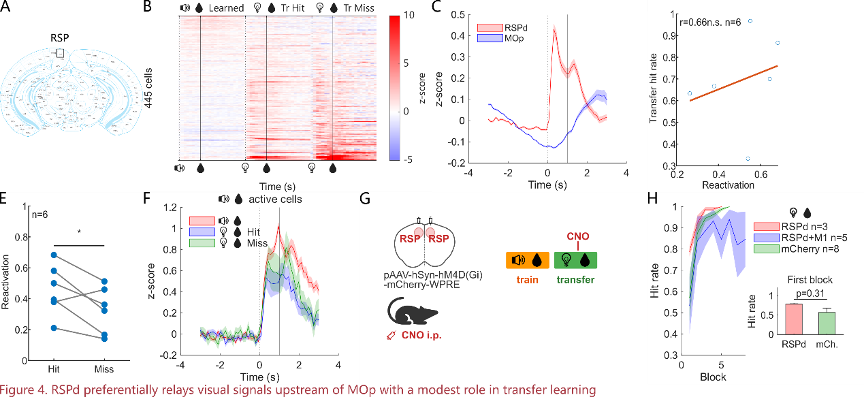
RSP偏好光信号，可能是MOp的光信号上游，对迁移学习也有微弱作用。（A）展示RSP注射/观察位点。（B）热图展示RSP对光信号的偏好，以及对命中/错失回合的非区分性。筛取三个泳道中至少有一个活跃的细胞。（C）比较RSP和MOp的对光水响应的总体钙曲线，RSP响应明显更早且更强。（D）RSP的迁移首会话命中率鼠间差异，与细胞重激活无显著相关。（E）命中回合的RSP重激活率稍高但显著。（F）展示声水活跃细胞在光水命中/错失回合的平均钙曲线。（G）示意RSP抑制实验，在迁移阶段注射CNO抑制RSP。（H）抑制RSP对迁移首会话命中率无显著影响，RSP和MOp同时抑制时才会在后期略有下降。

